Министерство образования Республики Беларусь

Учреждение образования

«Брестский Государственный технический университет»

Кафедра ИИТ

**Лабораторная работа №5**

По дисциплине «Проектирование баз знаний»

Тема: «Элементы нечеткой логики. Нечеткий вывод»

**Выполнил:**

Студент 3 курса

Группы ИИ-21

Кирилович А. А.

**Проверил:**

Савонюк В.А.

Брест 2024

**Цель работы:** Изучение и решение заданий по построению нечеткой базы знаний.

**Ход работы:**

**Вариант 12**

Построить нечеткую базу знаний (использовать не менее 3 лингвистических переменных) для задачи регулирования системы орошения (учитывать время года, количество выпадающих осадков, вид орошаемой культуры и т.д.), проверить ее на полноту и произвести нечеткий вывод для конкретных значений (выбрать случайным образом).

**Ход работы:**

1. Предложения, описывающие данную задачу могут быть такими:

* Если пора года жаркая (лето) и количество осадков среднее или малое, то необходимый объем орошения большой.
* Если пора года жаркая (лето) и количество осадков большое, то необходимый объем орошения средний.
* Если пора года теплая (весна, осень) и количество осадков среднее, то необходимый объем орошения средний.
* Если пора года холодная (зима) и количество осадков малое, то необходимый объем орошения малый.

2) Выделим из предложений лингвистические переменные:

1. Входная переменная: "Пора года" Терм-множество T=("Холодная", "Теплая", "Жаркая") Базовое множество X=[0, 40] (уровень температуры).
2. Входная переменная: "Количество осадков" Терм-множество T=("Малое", "Среднее", "Большое") Базовое множество X=[0, 700] (количество в миллиметрах).
3. Выходная переменная: "Объем орошения" Терм-множество T=("Малый", "Средний", "Большой") Базовое множество X=[0, 1000] (количество литров воды).

Для полного задания лингвистической переменной необходимо определить нечеткие переменные, входящие в Т:

Пора года: жаркая, прохладная, холодная.

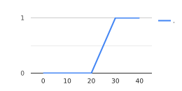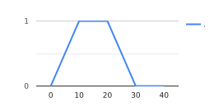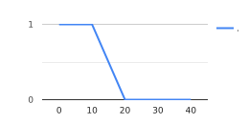

Количество осадков: большое, среднее, малое.

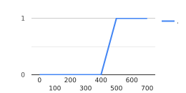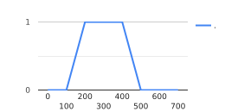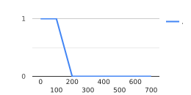

Объем орошения: большой, средний, малый.

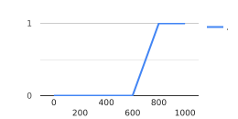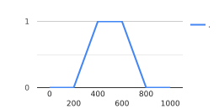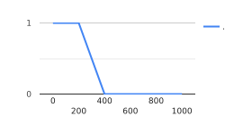

С учетом выделенных лингвистических переменных, нечеткие правила следующие:

1. Если Пора года = «Жаркая» и Количество осадков = «Среднее» или Количество осадков = «Малое», то Объем орошения = «Большой».

2. Если Пора года = «Жаркая» и Количество осадков = «Большое», то Объем орошения = «Средний».

3. Если Пора года = «Прохладная» и Количество осадков = «Среднее», то Объем орошения = «Средний».

4. Если Пора года = «Холодная» и Количество осадков = «Малое», то Объем орошения = «Малый».

3) Проверим полученную базу на полноту:

* существует хотя бы одно правило для каждого лингвистического терма выходной переменной (выходная переменная «Объем орошения» имеет 3 терма: «Большой» - в 1, «Средний» - в 2 и 3, «Малый» - в 4);
* существует хотя бы одно правило для каждого лингвистического терма входной переменной Пора года («Жаркая» - в 1 и 2, «Прохладная» - в 3, «Холодная» - в 4);
* существует хотя бы одно правило для каждого лингвистического терма входной переменной Количество осадков («Большое» - в 2, «Среднее» - в 1 и 3, «Малое» - в 4).

4) Пусть Пора года лето, 30 градусов, осадки 150 мм. Нужно определить какой объем орошения потребуется. Определим степени уверенности простейших утверждений:

Пора года = «Жаркая» = 1

Пора года = «Прохладная» = 0

Пора года = «Холодная» = 0

Количество осадков = «Большое» = 0

Количество осадков = «Среднее» = 0.5

Количество осадков = «Малое» = 0.5

5) Определим степени уверенности посылок правил:

Правило 1: min (1, max (0.5, 0.5)) = 0.5;

Правило 2: min (1, 0) = 0;

Правило 3: min (0, 0,5) = 0;

Правило 4: min (0, 0.5) = 0.

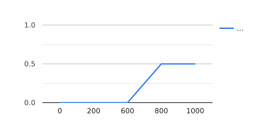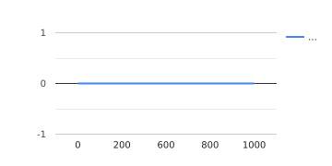

6) Аккумуляция:

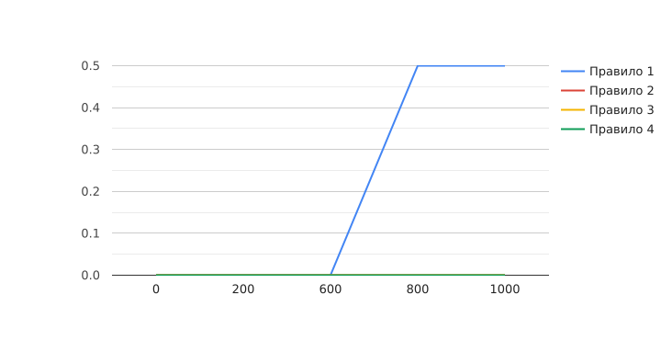

7) Исходя из полученного графика степени принадлежности выходного терма, можно сказать, что Объем орошения в данных условиях должен быть не меньше 800 литров (степень уверенности данного утверждения 0.5).

**Вывод:** Изучил и решил задание по построению нечеткой базы знаний.